
令和６年
１０月２９日
第８号
文責：一山由美

つるむすめ

自他を大切に 笑顔とともに 地域とともに 自分の学びに 挑戦する子供

旧湯出中学校玄関脇には、大きな金木犀が満開を迎え、秋風と共に小学校側に香りが漂い、涼しげな季節を感じております。
さて、１０月７日（月）より実りの秋に向かって今年度の後期が始まりました。１０月に入り暑さも和らぎ、教育活動を行うに当たり、今が最適な季節だと思います。１０日（木）には、５・６年生の陸上記録会、２４日（木）には、４年生の社会科見学旅行。２５日（金）、２６日（土）の二日間には、６年生の修学旅行と次から次に行事があり、運動の秋から行楽の秋へと学びを深めています。そして、１１月１３日には、芸術の秋として水俣市小中学校音楽会が予定されています。そのため児童は、日々「七滝太鼓」の練習に励んでいます。当日は、水俣市文化会館にて開催されますので、沢山の皆様方に迫力ある児童の演奏をご覧いただければと思います。

「地域と共に開かれた教育活動：鶴の子スクール開催」

鶴の子スクールをスタートしてから７年目となりました。児童と地域の方が一緒に学習し交流を深め、地域の方が新たな趣味を見つけたり、勉強したりして生涯学習の場となればと考えております。また、児童にとっても、地域の方とともに行う学習活動を推進することにより、地域の方と児童の自己有用感や成就感を高められる機会となればと考えています。
９月１９日（木）第２回鶴の子スクールでは、全ての学級に入ってもらい国語の授業を通して、地域の方とともに学習を行いました。地域の方も自分の考えを互いに伝え学び合う楽しさを味わいながら交流を深めました。低学年は、「はなしたいな、ききたいな」の授業を通して、夏休みの思い出を伝え合いました。中学年は、「グループの合言葉を決めよう」の授業を通して、素敵な言葉や助けられた言葉を出し合いました。高学年は、「『詩』詩を作りましょう」の授業を通して、一人一人が自作の詩を作り、互いの詩を紹介し合いました。
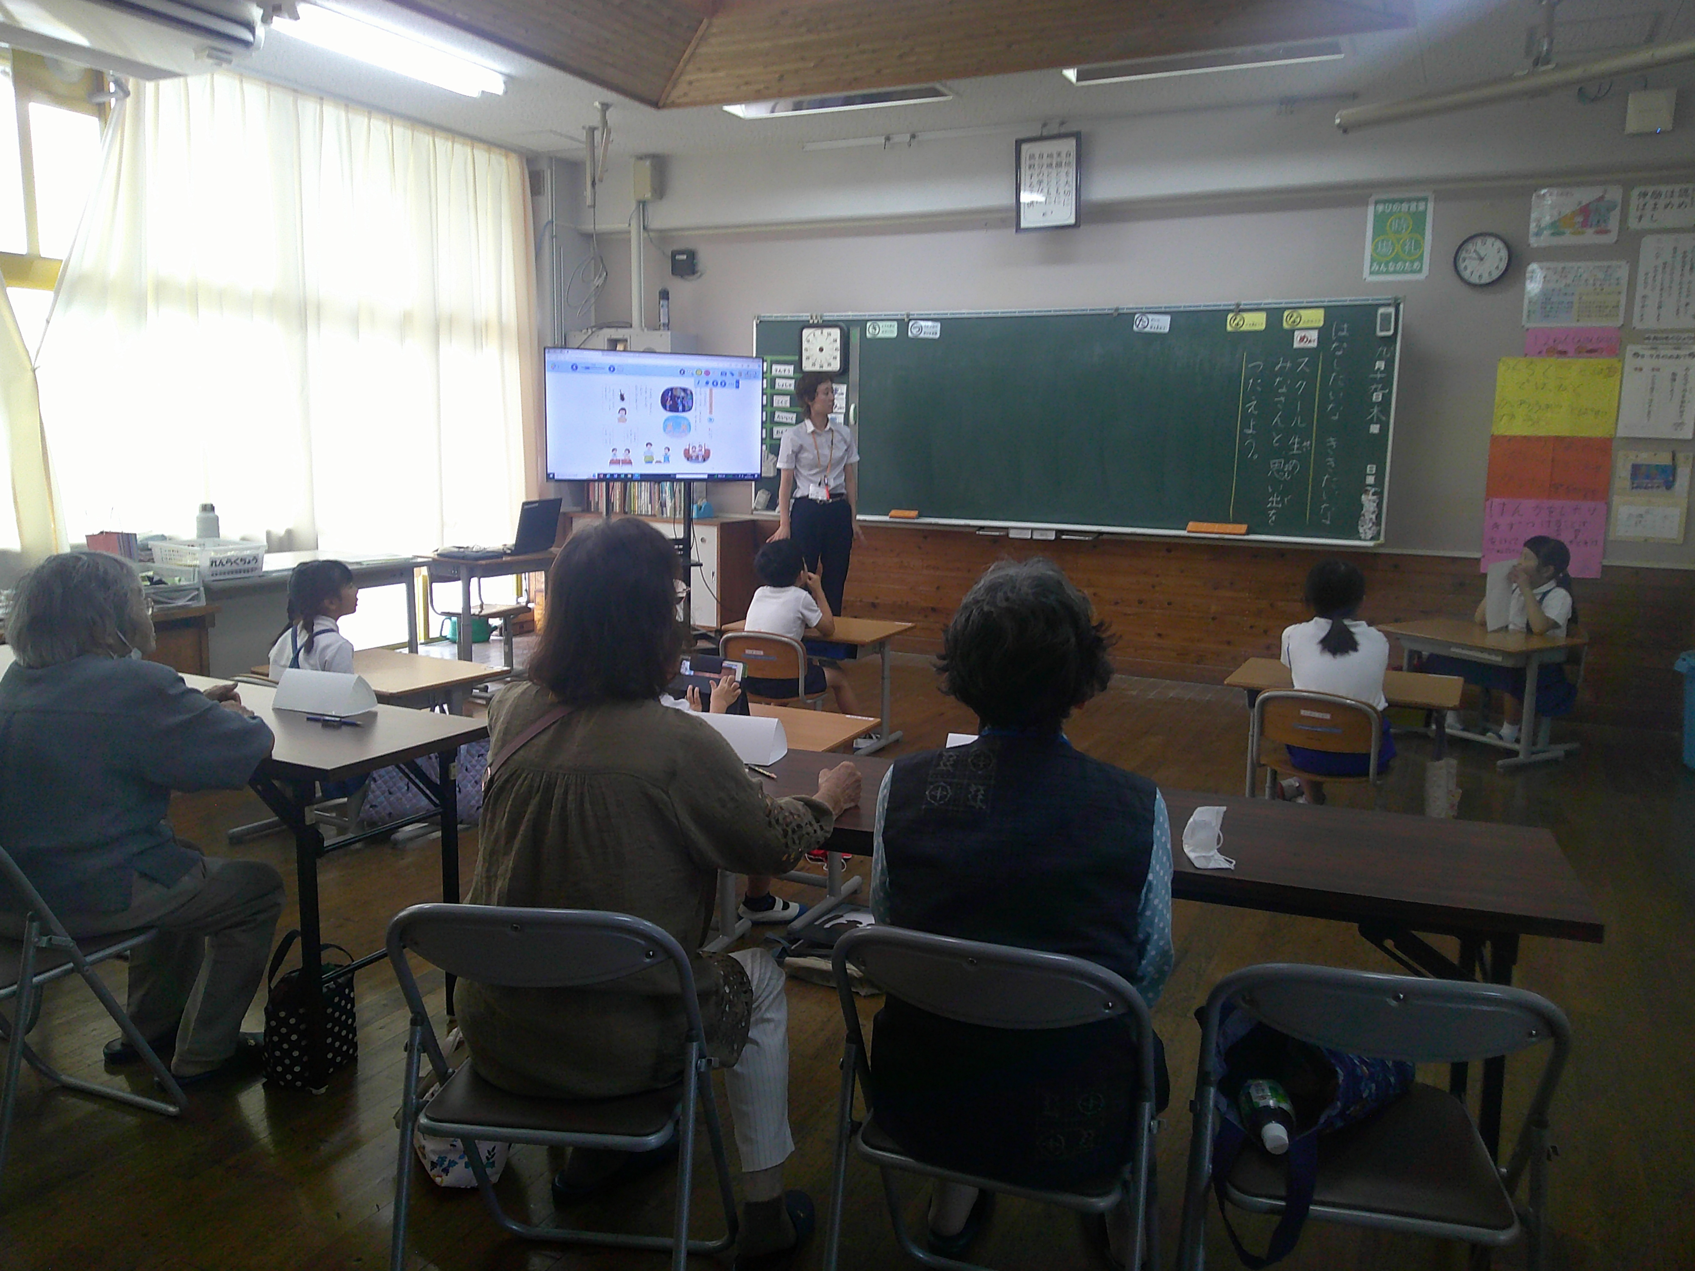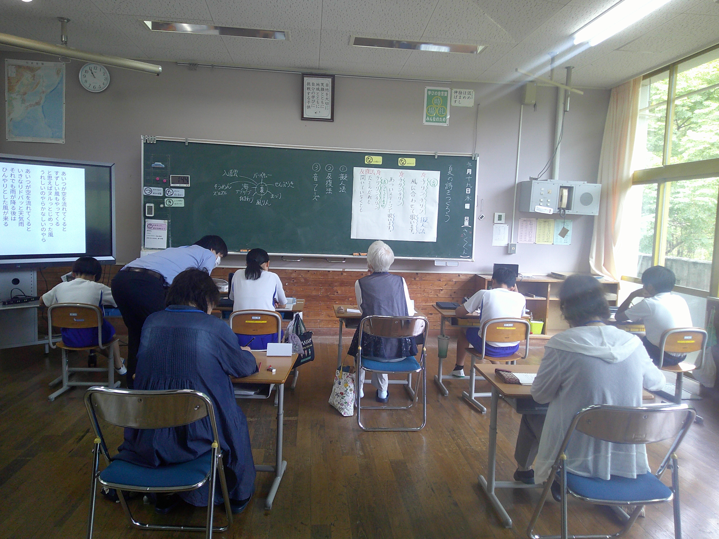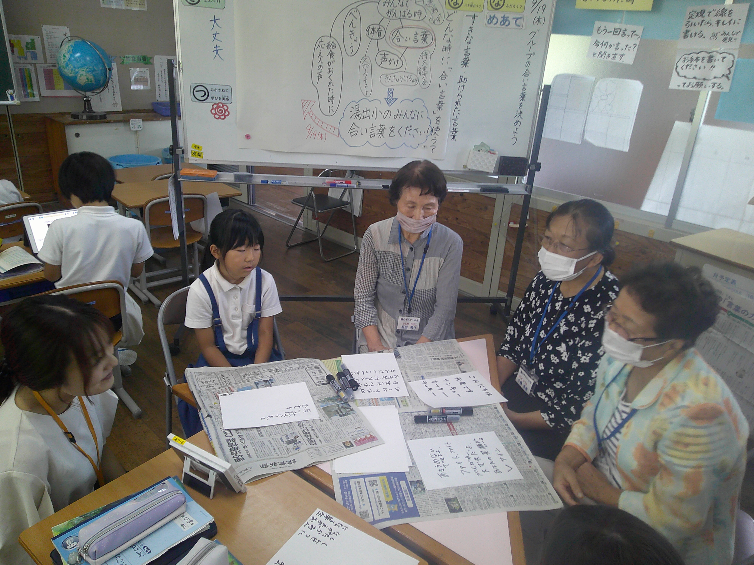

先日１７日（木）第３回鶴の子スクールでは、５・６年生の外国語の授業に参加していただき英語での会話を児童と一緒に楽しまれました。
〈鶴の子スクール生の感想より〉
〇子供達とふれあえて良かったです。
〇学校に通っていた時は、英語は大好きでしたが私たちの時は日本語英語だったです。本物の外国の先生の言葉で素敵な授業でした。また少し勉強したいなあと思いました。
〇発音等がとても上手に言えず助けてもらいました。少しの時間がとても楽しかったです。
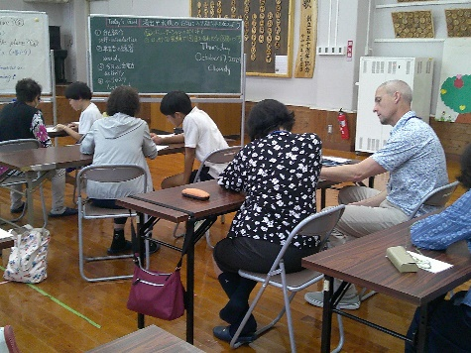
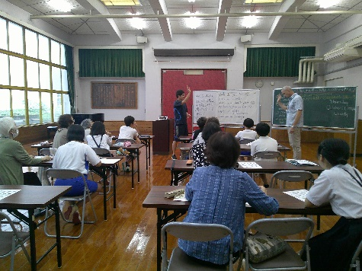

第４回鶴の子スクールは、１１月１４日（木）に音楽と道徳の授業に参加していただきます。沢山の方々のご参加をお待ちしております。

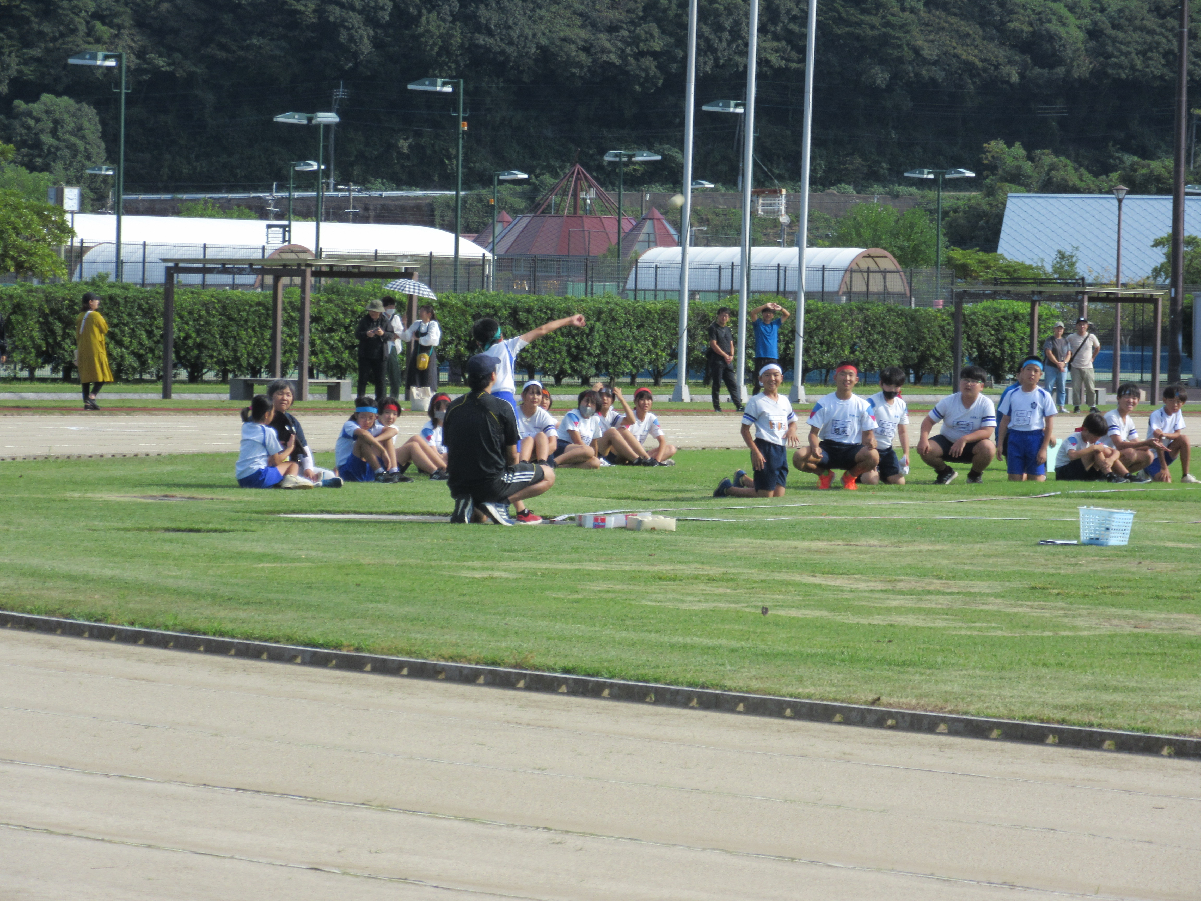１０月の学校の様子

〇１０日（木）水俣市小体連陸上記録会があり、５・６年生児童が
参加しました。９月より自分が決めた種目を体育の時間以外にも練
習に励み成果を発揮しました。天気も良く絶好の運動日和となりま
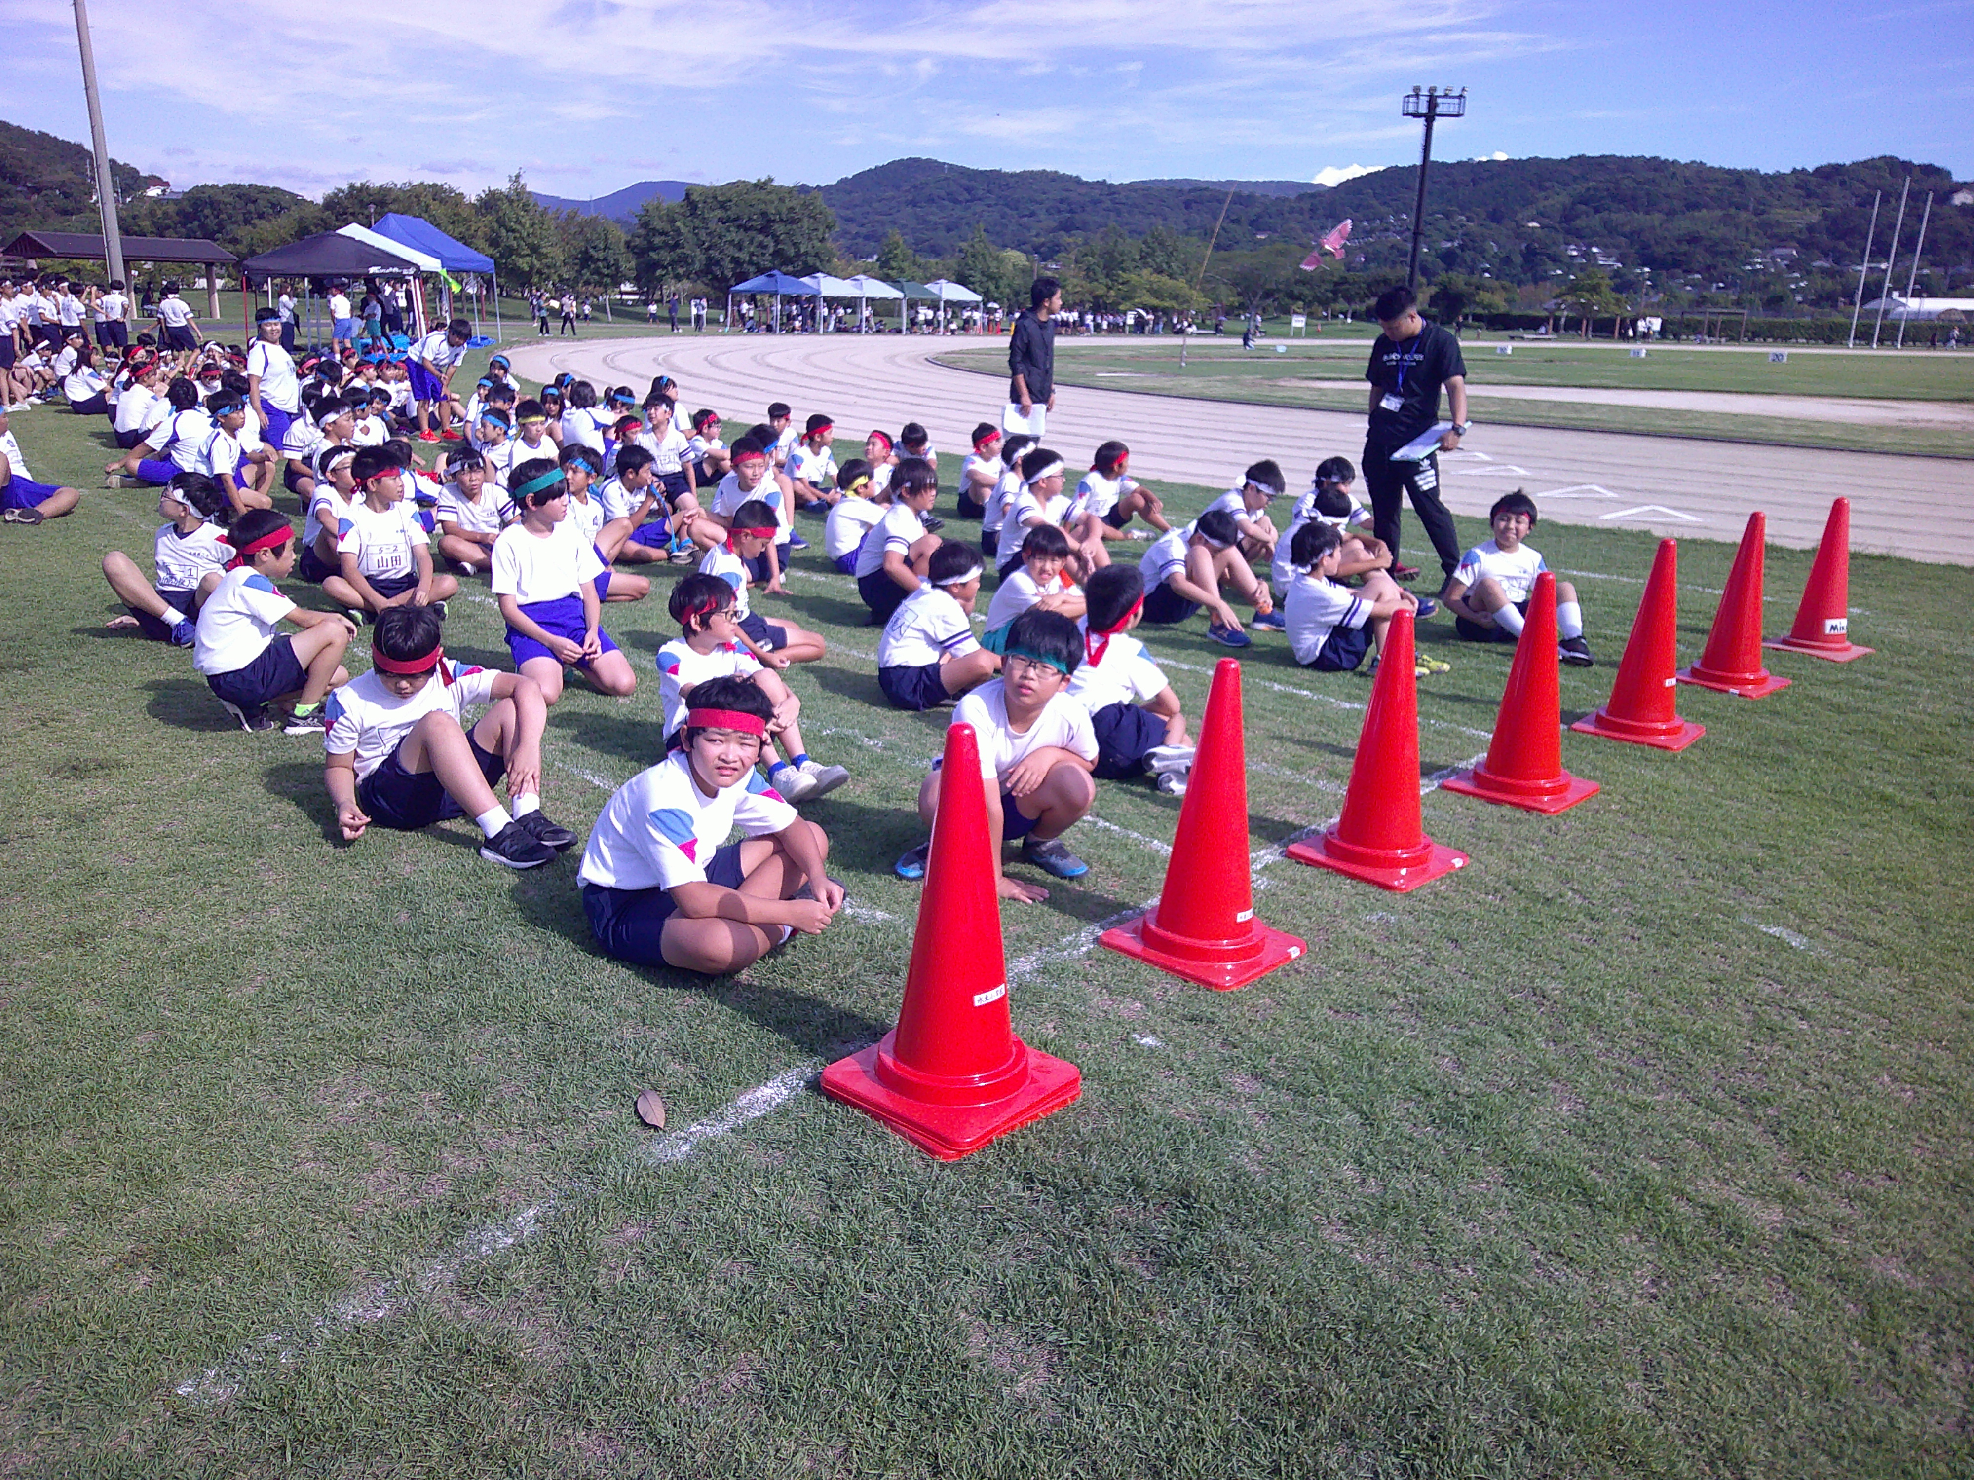した。今回は、キッズアスリートフェスティバルも開催されオリン
ピック選手として活躍された江里口 匡史さんによる「走り方講座」
もあり速く走るコツを学ぶことができました。一人一人の児童が自
分の種目を精一杯がんばる姿がありました。その結果、６年男子走
り幅跳び１位、６年男子ボール投げ２位と活躍がありました。

〇１０月２４日（木）４年生社会科見学旅行に４校（水東小・葛渡小・久木野小）合同で
東陽村の石匠館や山都町の通潤橋を見学に行きました。教科書で学んだことや自分で調べ
たことを実際に確認したり、新たな発見や気づきを見つけたりして、これまでの学びを深
める貴重な見学となりました。児童は、１７０年前に造られた国宝「通潤橋」を見て感動
していました。また、石工達の素晴らしい技術に直に触れることができました。
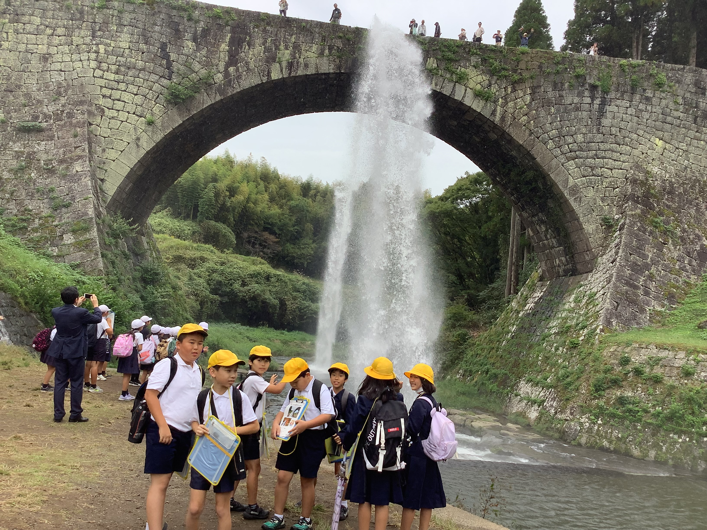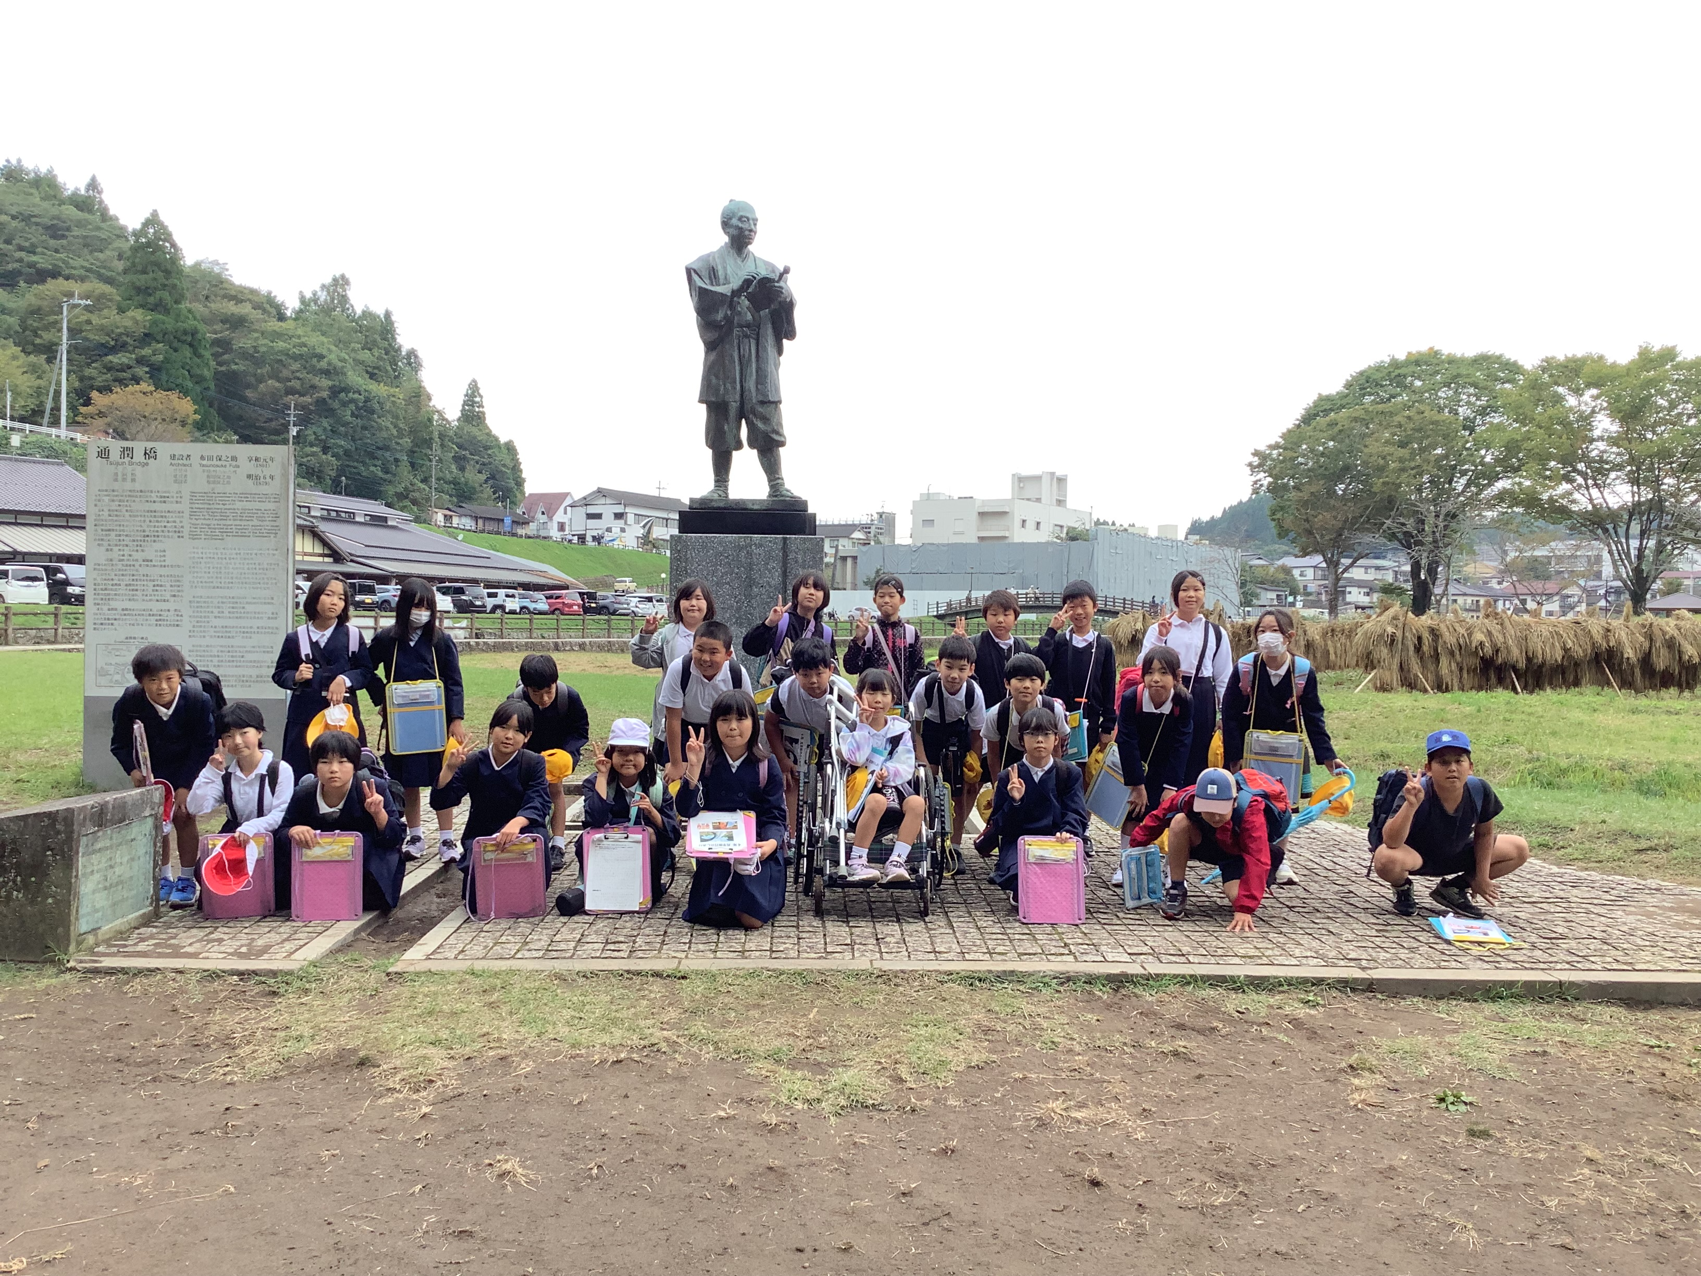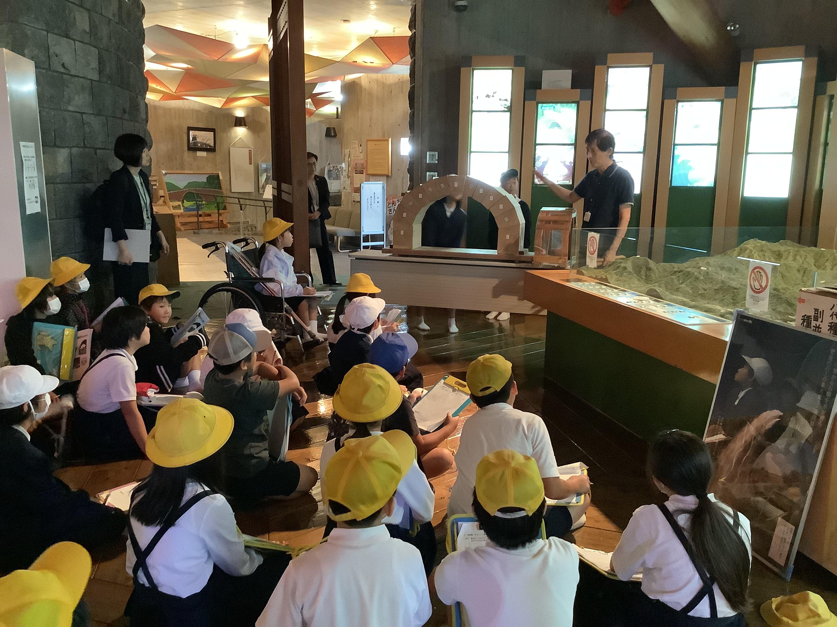

〇１０月２５日（金）・２６日（土）６年生が４校（水東小・葛渡小・久木野小）合同による長崎修学旅行に行ってきました。原爆資料館をはじめとする関係施設の見学や実際に被爆された方による講話もあって平和学習を深めることができました。また、他校の友達とも交流することができ、充実した意義深い二日間になりました。
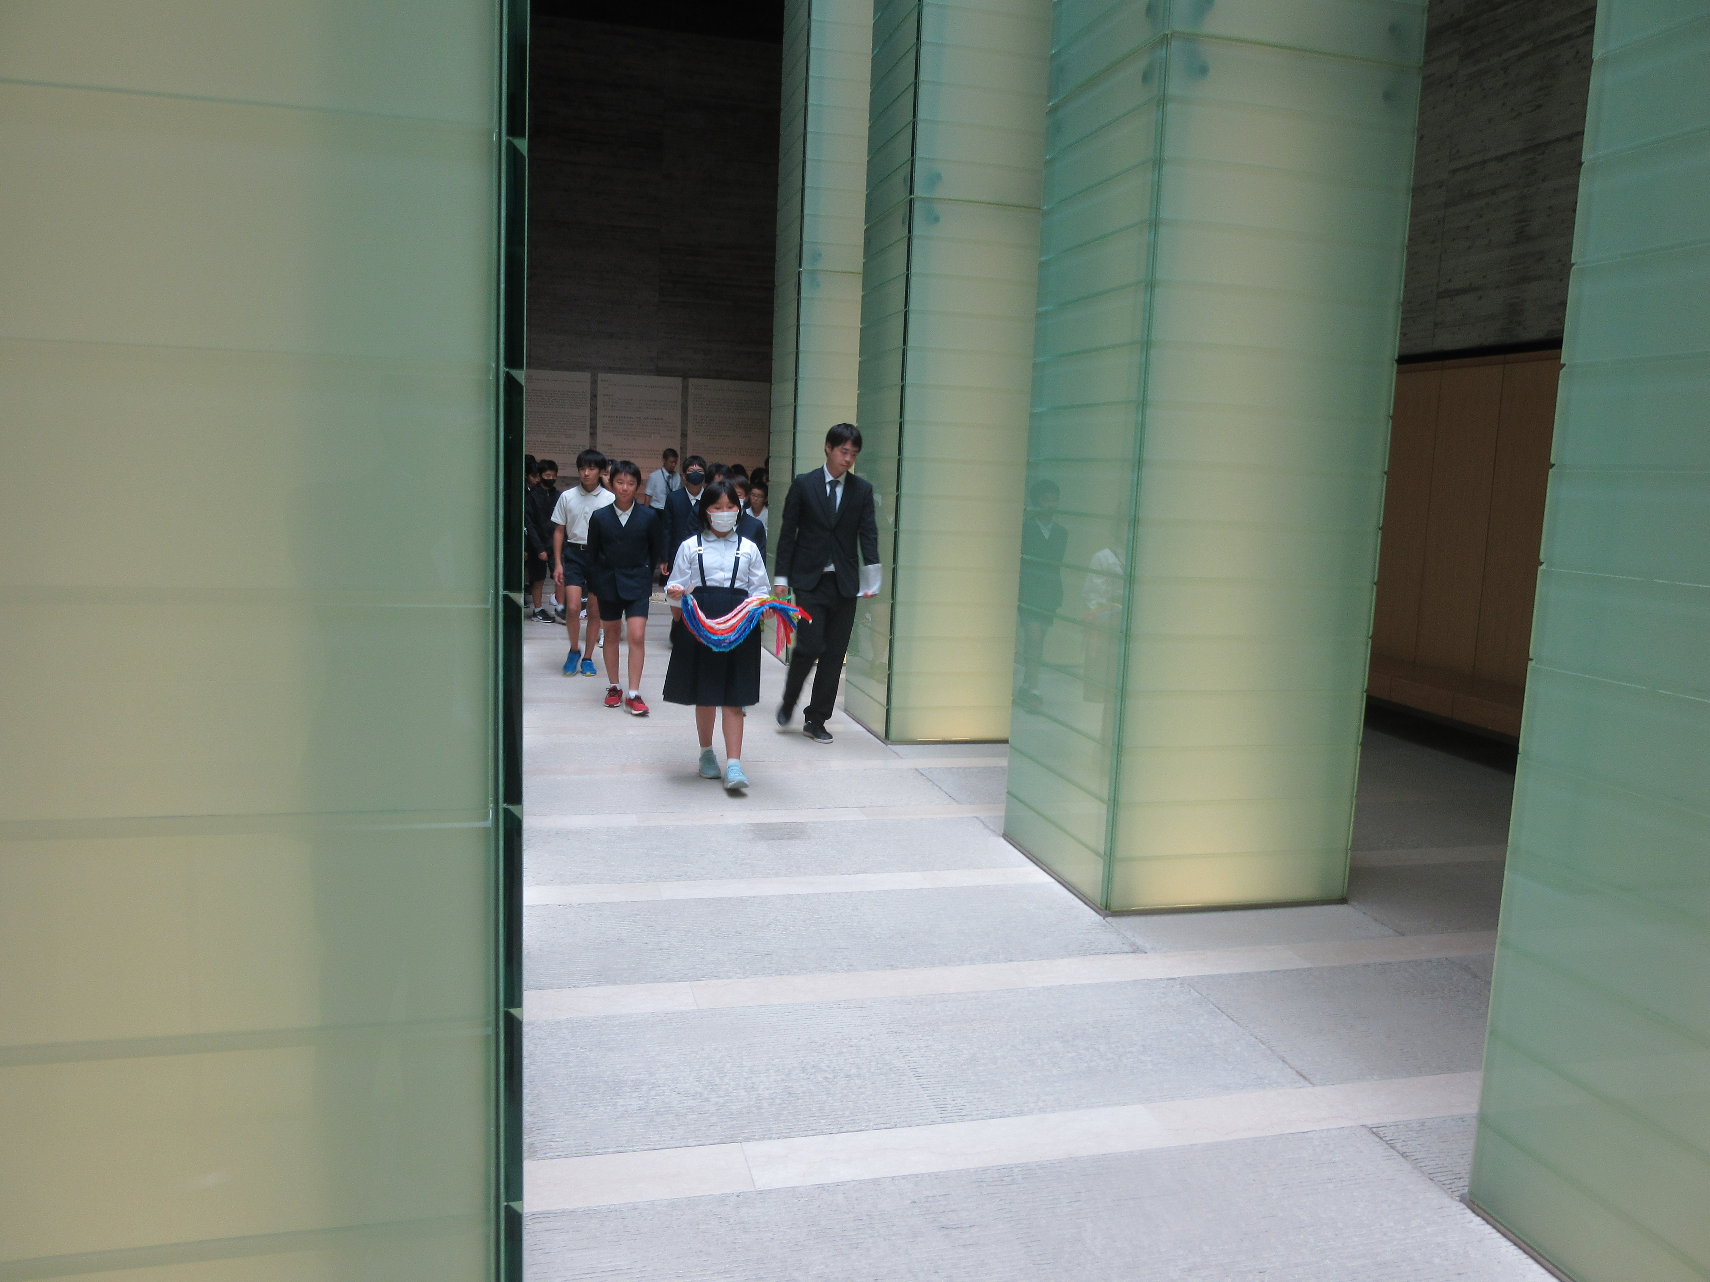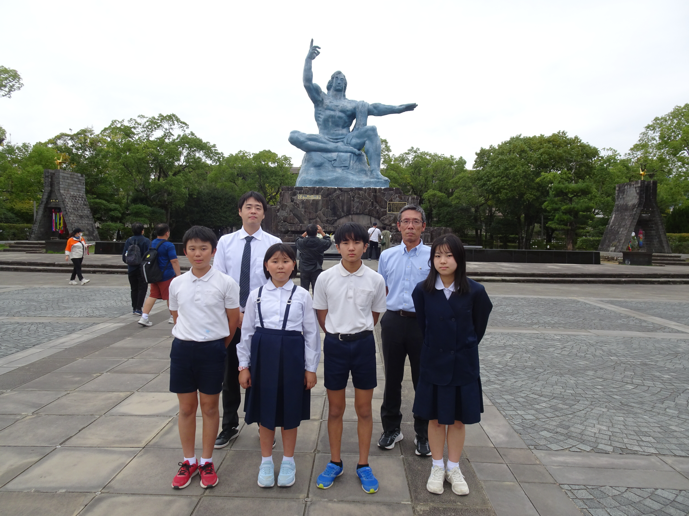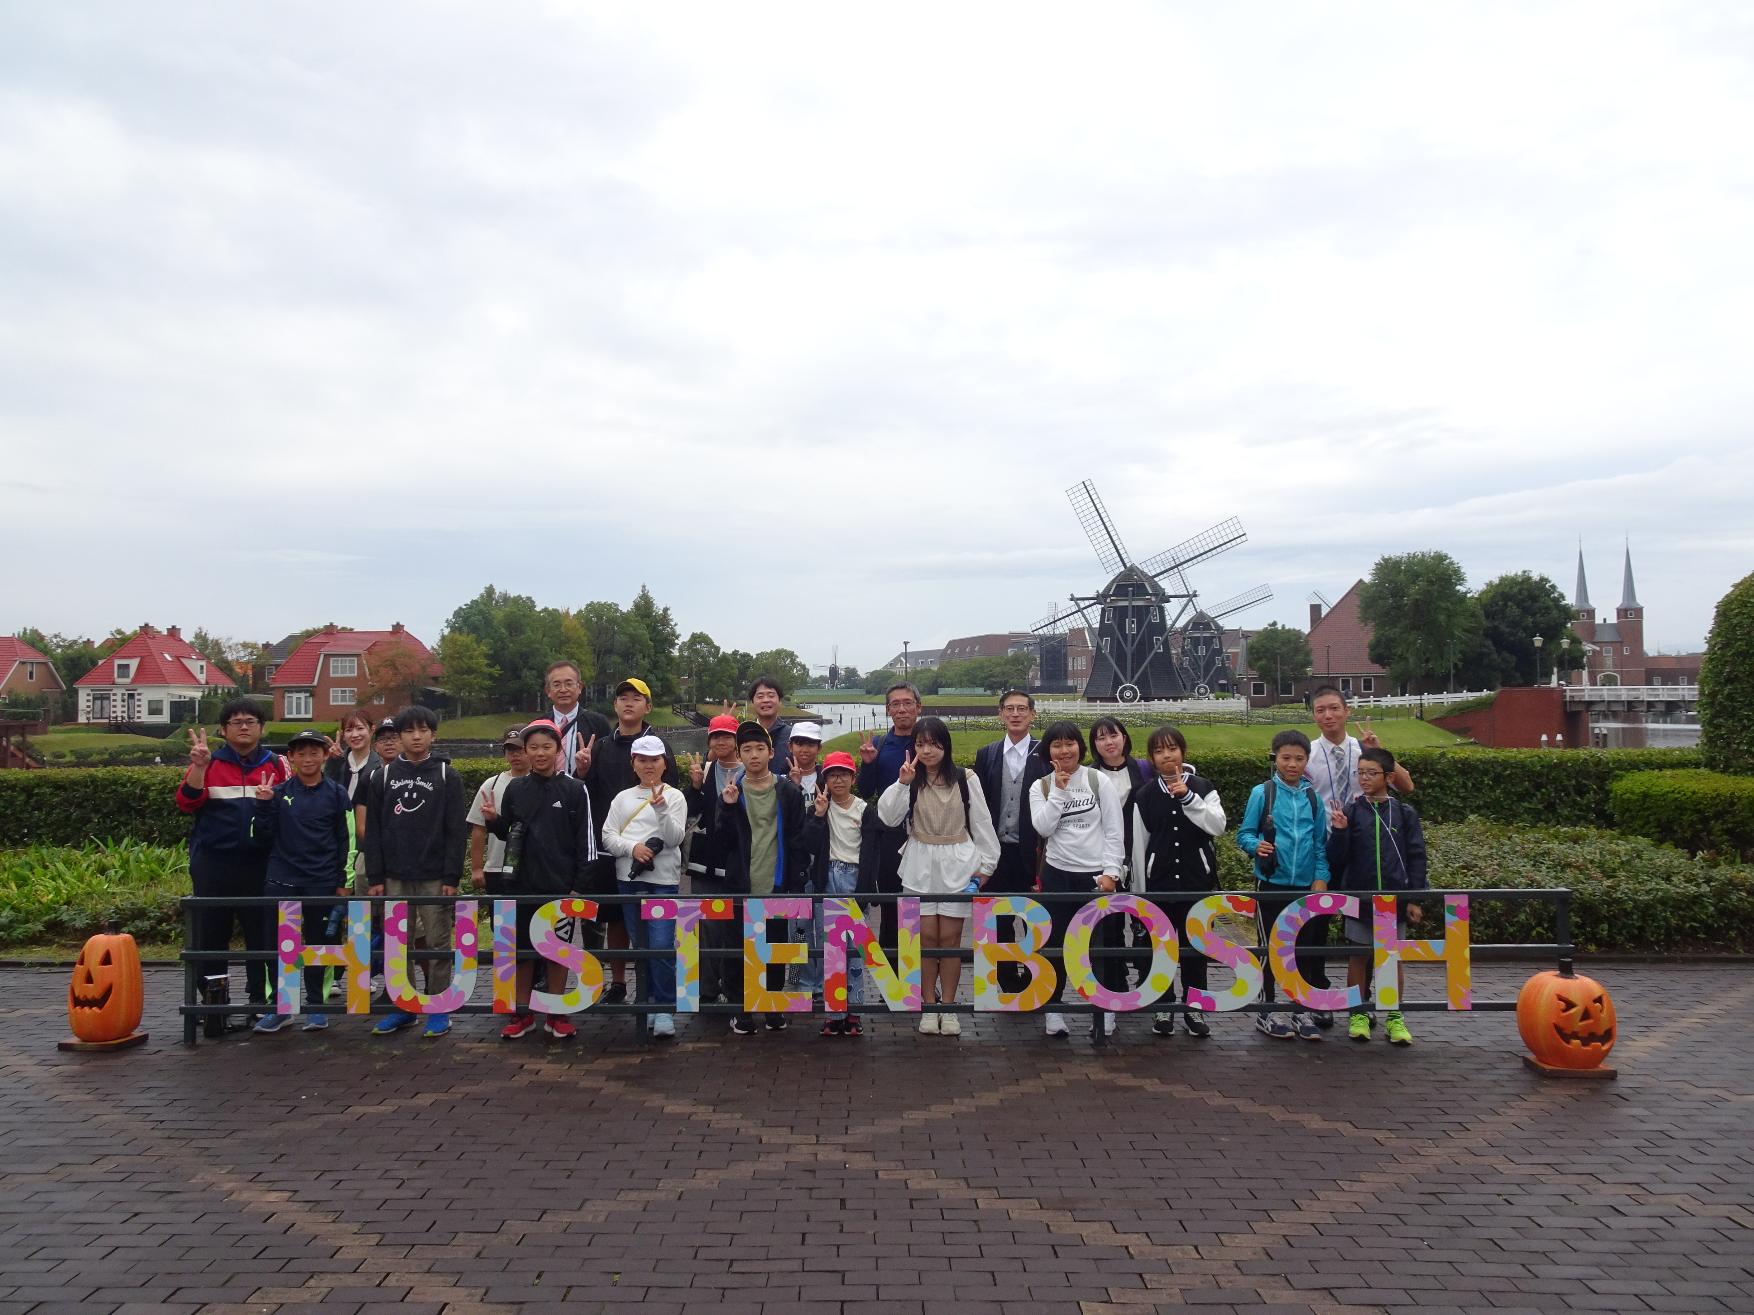


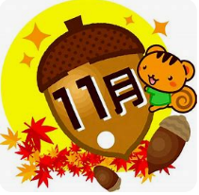
～ １１月の行事予定 ～

１日（金）学校開放週間（～８日 ： ９時３５分～１２時１０分）
５日（火）１・２年生久木野小学校児童との交授業・緊急地震速報訓練
６日（水）全校朝会（職員による講話）
１１日（月）教育相談週間（児童の思いや考えをしっかり聴き取り寄り添う週間）
１３日（水）水俣市小中学校音楽会
１４日（木）第４回鶴の子スクール
２０日（水）児童集会
２６日（火）クラブ活動
２７日（水）水俣市立水俣第一中学校ブロック人権教育研究会
※２９日（金）に予定しておりました授業参観を１２月４日（水）に延期致します。

